第七单元测试卷(总分：100分)
积累运用（68分）
一、认一认，连一连。（6分）
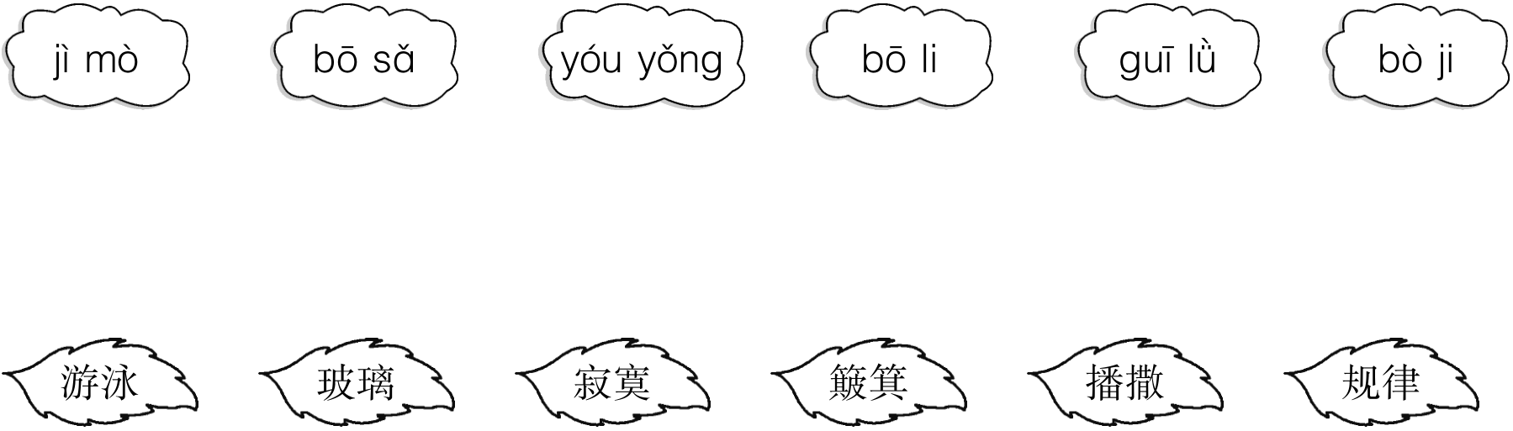
二、给下列加点的多音字选择正确的读音。（12分）[来源:学+科+网]
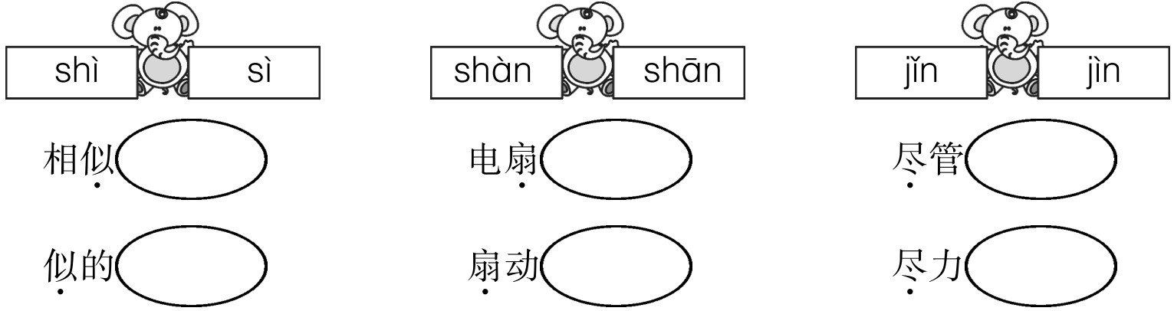
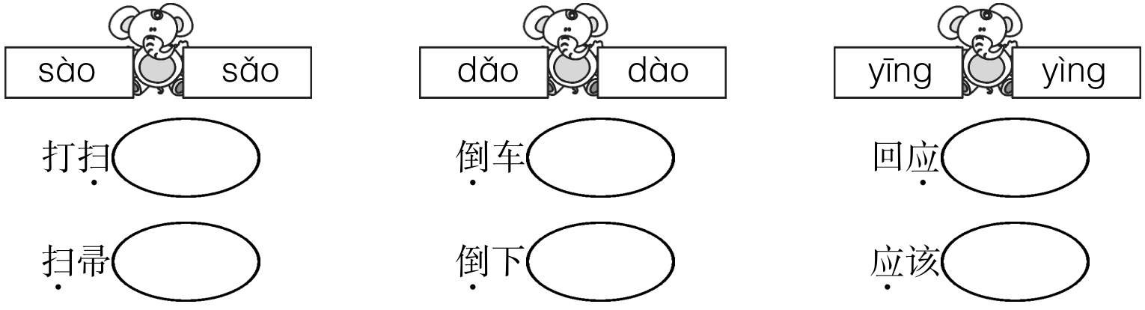
三、读拼音，写词语。（12分）
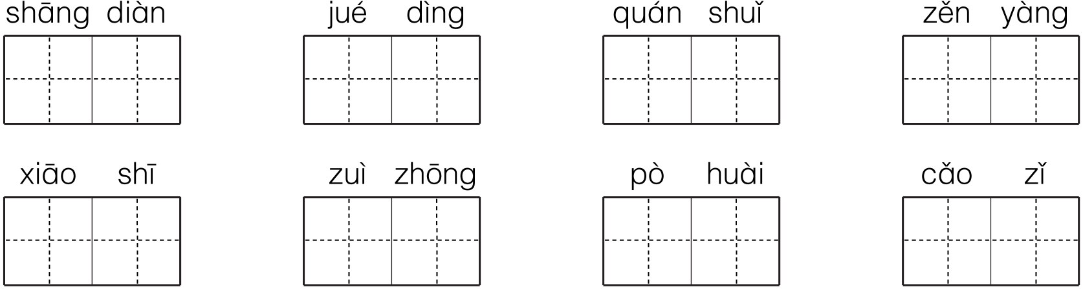
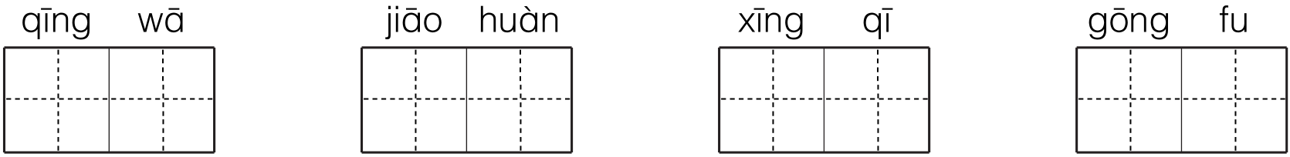
四、按查字典的要求填表。（12分）
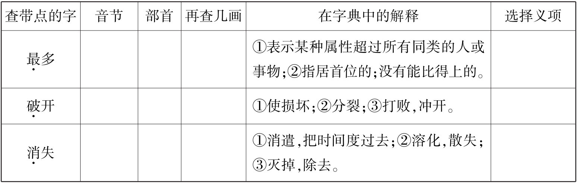
五、照样子，填上合适的词语。（6分）
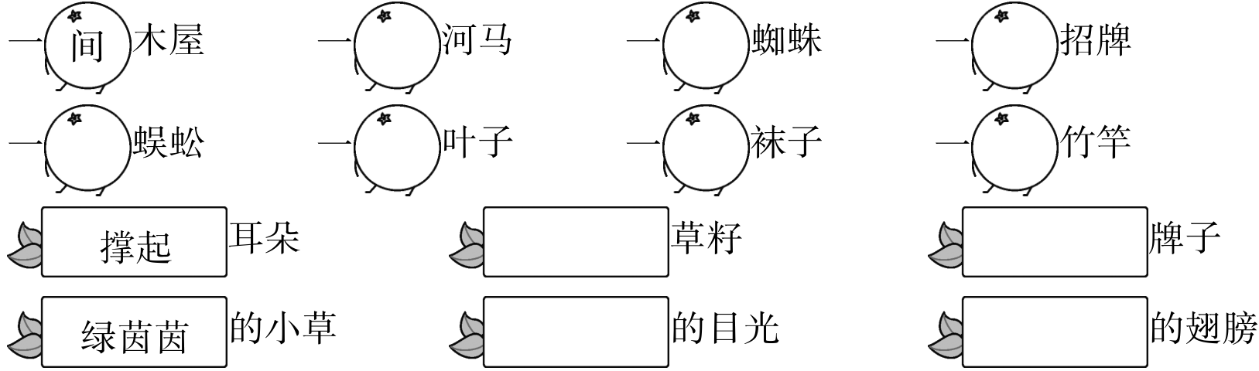
六、给下面的句子加上合适的标点。（6分）
1.可是蜘蛛看到顾客后却吓得匆忙跑回网上
2.小鹿小马还有小老鼠见到了大象都要说他的耳朵
3.小鸟飞来说这里缺点儿树蝴蝶飞来说这里缺点儿花小兔跑来说这里还缺条路小猴跑来说这儿应该盖所房子小狐狸说
七、句子模仿秀。（用加点的词语写句子）（6分）
1.有虫子来的话，大象只要把他的大耳朵一扇，就能把他们赶跑。
2.蜘蛛织啊织，足足忙了一个星期，才织完那条长长的围巾。

3.这个可怜的小毛虫，既不会唱，也不会跑，更不会飞。[来源:Zxxk.Com]

八、日积月累。（4分）
春 春清 ，
夏 暑 。
秋 露 霜降，
冬雪雪冬 。
九、你说我说。（4分）
哪些小动物对人类有益？应该怎样保护它们呢？大家来说一说吧。

读写天地（32分）
十、课内阅读。（8分）
“卖泥塘喽，卖泥塘！”有一天，青蛙又站在牌子旁吆喝起来，“多好的地方！有树，有花，有草，有水塘。你可以看蝴蝶在花丛中飞舞，听小鸟在树上唱歌。你可以在水里尽情游泳，躺在草地上晒太阳。这儿还有道路通到城里……”青蛙说到这里，突然愣住了，他想：这么好的地方，自己住挺好的，为什么要卖掉呢？
于是青蛙不再卖泥塘了。
1.连一连。（3分）
青蛙 蝴蝶 小鸟

唱歌 吆喝 飞舞
2.把选文中画“”的句子换个说法，保持意思不变。（2分）

3.从选文中，我知道青蛙为了卖泥塘，在泥塘周围 、 、 ，还引来了 ，修了一条 。这是一只 的青蛙。（3分）
十一、课外阅读。（9分）
乌鸦喝水
一只乌鸦口渴了，就飞出树林找水喝。它在村口遇到了猴子，猴子告诉它：“村子里有井。”
猴子走后，乌鸦找到了那口井，可是井很深，水很少。它把小石子一颗一颗衔（xián）到井里，可是衔了很久，还不见水升上来。
这时候猴子到井边来打水，看见乌鸦用这种办法喝水，哈哈大笑，说：“你用这种办法喝瓶子里的水是可以的，喝井里的水就不行了。”
说完，猴子很快打了一桶水，请乌鸦喝了个够。
1.辨字组词。（3分）
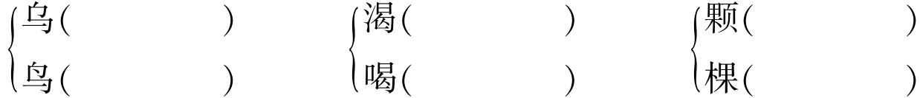
2.猴子“看见乌鸦用这种办法喝水”中的“这种办法”指的是
。（2分）
3.乌鸦用原来的办法喝不到水的原因是 。（2分）
4.这个故事告诉我们( )（2分）
A.用衔石子的办法喝井里的水是不行的。
B.猴子乐于助人。
C.遇事要动脑筋想办法，具体的事情具体对待，不能生搬硬套。
十二、写话。（15分）[来源:学科网ZXXK]
读了《蜘蛛开店》的故事，我们知道蜘蛛卖口罩、卖围巾、卖袜子都不容易，接下来还会发生什么事呢？请展开想象，续编故事，讲给大家听。

[来源:Z+xx+k.Com]

第七单元测试卷
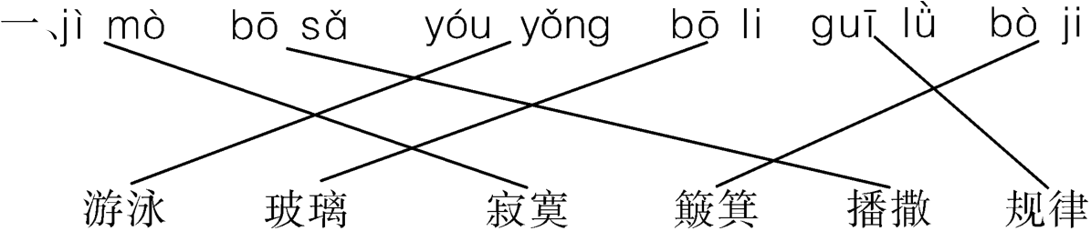[来源:学+科+网]
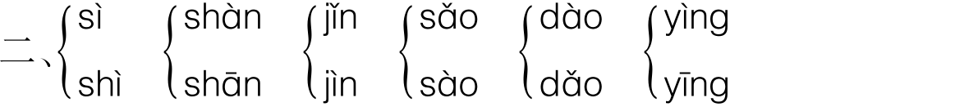
三、商店 决定 泉水 怎样 消失 最终 破坏 草籽
青蛙 交换 星期 工夫
四、zuì 日 8 ① pò 石 5 ② xiāo 氵7 ③
五、头 只 个 条 片 双 根 收集 竖起 新奇 轻盈
六、1.， ， 。 2.、 ， ， ， 。
3.， ； ， ； ， ； ， ； ……
七、1.只要一下雨，小草就会更绿。
2.妈妈用了一个小时，才把饭菜做好。
3.她多才多艺，既会唱歌，也会跳舞，更会弹钢琴。
八、雨惊 谷天 满芒夏 相连 处 秋寒 小大寒
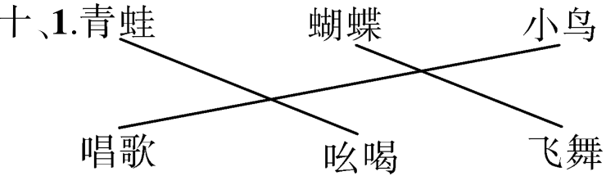
2.这么好的地方，自己住挺好的，不要卖掉了。
3.栽树 种花 种草 泉水 路 勤劳、善于听取别人意见
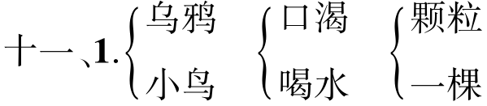
2.把石子衔到井里 3.井太深了 4.C

